Emne nr. 2:
Den spanske erobring af Mexico

HISTORIE

-Problemformulering:
-Gør rede for baggrunden for Hernándo Cortéz’ ekspedition til Mexico 1519-1521 samt for ekspe-
ditionens forløb.
-Analysér spaniernes møde med aztekerne.
-Vurdér den spanske erobrings konsekvenser for aztekerriget og for Spanien/Europa.
-Fremstilling/grundbogsstof:
-Peter Frederiksen m.fl..: Grundbog til historie -verdenshistorien indtil 1750, Systime 2000,
s. 162-169
-Kildemateriale:
-Motecozumas opfattelse af de fremmede. Menneskeofringer. Drabet på Motecozuma.
Peter Frederiksen m.fl..: Grundbog til historie -verdenshistorien indtil 1750, Systime 2000,
s. 188-193
Supplerende litteratur:
-Carl Grimberg: Verdenshistorien bd. 8: Opdagelser og Reformation. Politikens forlag 1959,
s. 304-339.
-Arild Hvidtfeldt: Hinsides havene. Politikens verdenshistorie bd. 11. Kbh. 1984, s. 65-77
og især s. 77-100 .
-Finn Madsen: Aztekerriget og den spanske erobring. Forlaget Lee 1987, s. 19-40 og især s. 41-53; kilder: s. 54-59 og 68-77.
-Flemming Kiilsgaard Madsen og Henrik Skovgaard Nielsen: Opdagelserne. Kulturmøder eller
kultursammenstød. Munksgaard. Kbh. 1995, s. 56-63.
-Erik Kjersgaard/ Troels Dahlerup: Europas ekspansion. Politikens verdenshistorie, bd. 10. Kbh.
1984, s. 180-182
-Ernst Samhaber: Berømte opdagelsesrejser bd. 1. Politikens Forlag 1970, s. 298-326.

MATEMATIK

Columbus og spaniernes navigation

Tekst
Grundlæggende oplysninger om astronomisk navigation
http://www.geomat.dk/opdagelser_og_navigation/opdagelser/projektoplaeg/astronomisk_navigation.htm
Uddrag af Columbus’ skibsjournal http://www.geomat.dk/opdagelser_og_navigation/kildetekster/Columbus_skibsjournal.htm
Uddrag af James E. Kelley http://www.geomat.dk/opdagelser_og_navigation/kildetekster/Kelley_1983.htm
Oversigt over kompasretninger og distancer på Columbus’ udrejse http://www.geomat.dk/opdagelser_og_navigation/kildetekster/Westbound_Columbus.htm
Kompasrose med de 32 kompasretninger http://www.geomat.dk/opdagelser_og_navigation/opdagelser/projektoplaeg/kompassets_retninger.htm
Om bestikregning http://www.geomat.dk/opdagelser_og_navigation/opdagelser/projektoplaeg/bestikregning.htm
Tegning af kvadrant med tangensskala (se bilag 1)
Baggrundsstof:
Artikler fra Columbus Encyclopedia (med i navigationspakken)
Carl V. Sølver: Imago Mundi. Weilbach og co., København 1951 s.77 – 145 (med i navigationspakken)
Søren Thirslund: Navigationens historie, bd. 1. Handels- og Søfartsmuseet på Kronborg, 1987. s.55 – 63.
Instrumenter
Kvadrant
- beskrivelse: http://www.geomat.dk/opdagelser_og_navigation/instrumenter/kvadrant/kvadrant.htm
-historie:
http://www.geomat.dk/opdagelser_og_navigation/instrumenter/kvadrant/kvadrant_historie.htm
Søastrolabium
- beskrivelse: http://www.geomat.dk/opdagelser_og_navigation/instrumenter/soe_astrolabium/soe_astrolabium_beskriv.html
- historie: http://www.geomat.dk/opdagelser_og_navigation/instrumenter/soe_astrolabium/astrolabium_historie.htm
Øvelser
Vinkelmålingsøvelse med kvadrant
Vinkelmålingsøvelse med søastrolabium
Teoretiske opgaver
Måling af geografisk bredde ved hjælp af Nordstjernen
Måling af geografisk bredde ved hjælp af Solen
Udregning af den totale ændring i geografisk bredde ved Columbus´rejse mod vest ved hjælp af bestikregning. (benyt Oversigt over kompasretninger og benyt her som tilbagelagte strækninger ”reconstructed Leagues”; hvis der ikke er angivet en kompasretning, benyttes den nærmest foregående).
Kan Columbus’ forkerte målinger forklares ved at han brugte en kvadrant med tangensskala? (en alternativ forklaring kan læses i Imago Mundi s.220n – 224ø.; Imago Mundi er med i navigationspakken).

Produktkrav
Forarbejdet:
1) Redegørelse for de benyttede instrumenter og deres betydning og anvendelse på Columbus’ rejser
2) Rapport om de udførte øvelser (beskrivelse af øvelserne, måleresultater og udregninger)
3) Besvarelse af nogle eller alle de teoretiske opgaver.

Produktet kan være en rapport eller en synopsis.

BILAG 1 til Den spanske erobring af Mexico

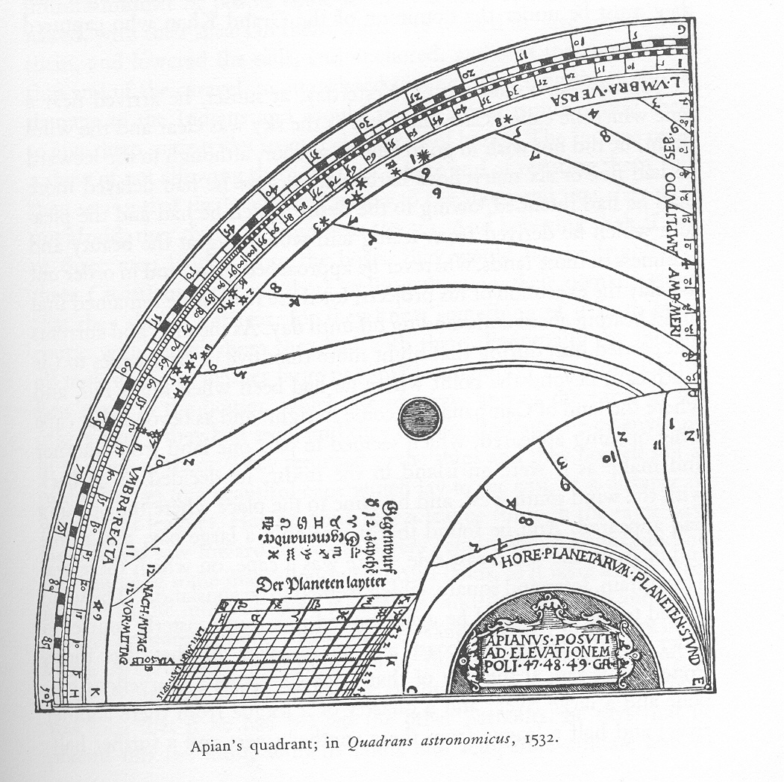
Figur p. 73 i The Journal of Christopher Columbus, transl. by Cecil Jane. Anthony Blond, London 1968.

